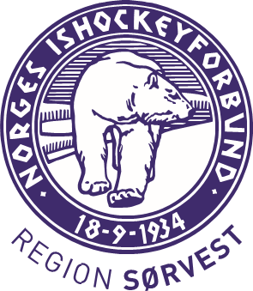

Informasjonsskriv til Regions samling for Gutter 2005

Gratulerer med uttaket.

Samlings helgen er satt til 18-19 januar 2020 på Nærbø.

VIKTIG AT HVIS DERE SKULLE HA NOEN MATALLERGIER , SKADER ELLER ANNEN INFORMASJON AV BETYDNING BER VI DERE KOMME MED EN TILBAKEMELDING TIL LAGLEDER HENNING MELAND SNAREST !!!

Egenandel er kr 500,- innbetales til Regionens konto 3201.08.93800 innen fredag 10.01.20. NB! Spillere fra Haugesund, Bergen og Kristiansand er fritatt for egenandel.
Det bemerkes at alle tilreisende spillere må selv besørge overnatting og betale for den selv.

Alle spillere har med tøy til oppvarming, barmarkstrening og fullt ishockey utstyr.

Ber om at alle setter seg inn i øvrig informasjonen som er lagt ut i nyhetssaken.
Når vi er så mange samlet er det viktig med håndhygiene! Man skal heller ikke drikke av andres flasker.
Garderobene skal holdes ryddig til enhver tid. Heng opp utstyr og ha orden på og rundt plassen din.
Mobiltelefonen skal ikke benyttes under HELE samlingen.
Vi ber om at foreldre ikke står i spillerboksene eller oppholder seg i garderobegangen.
Velkommen til samling!!!

Med vennlig hilsen
Norges Ishockeyforbund Region SørVest
Lagleder Henning Meland
Mail: henning.meland@lyse.net

